ASSUNTO: SOLICITO AO EXMO SENHOR PREFEITO MUNICIPAL CARLOS NELSON BUENO PARA QUE JUNTO AO DEPARTAMENTO COMPETENTE PROCEDA A LIMPEZA DA BOCA DE LOBO NA AVENIDA ANTONIO CARLOS DE OLIVEIRA.
DESPACHO:

SALA DAS SESSÕES _____ /______ /_______

PRESIDENTE DA MESA

INDICAÇÃO Nº. DE 2010.

SENHOR PRESIDENTE,

SENHORAS E SENHORES VEREADORES

INDICO, ao Exmo. Senhor Prefeito Municipal Arquiteto Carlos Nelson Bueno, na forma regimental, para que determine junto ao Departamento Competente que seja realizado limpeza da boca de lobo na Avenida Antonio Carlos de Oliveira.
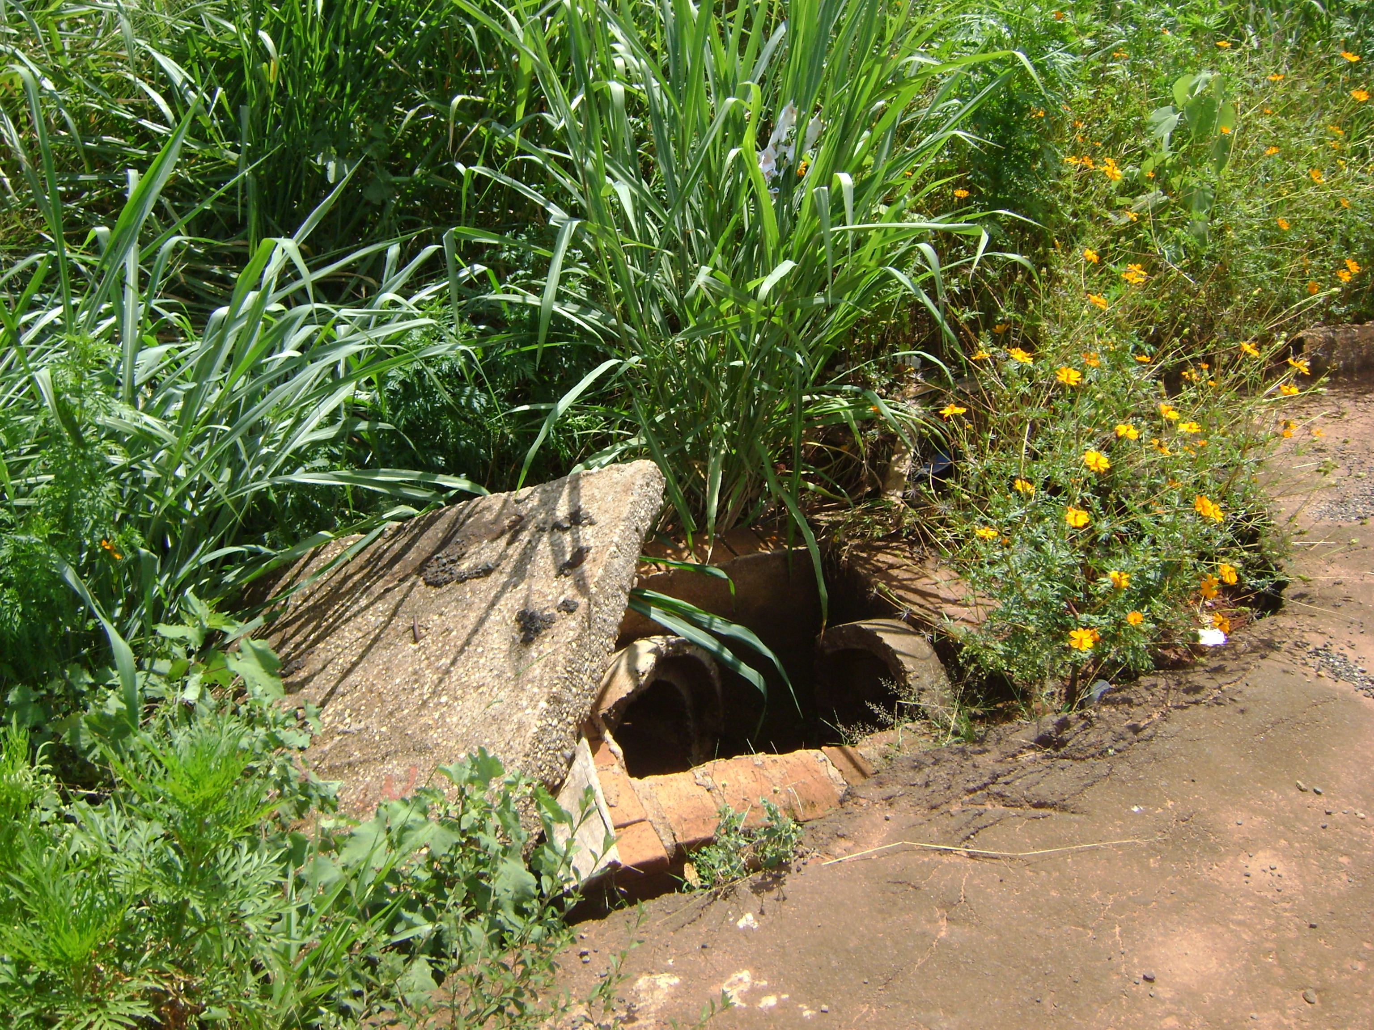

Sala das Sessões “Vereador Santo Rótolli” aos 26 março de 2010.

VEREADOR LUIS ROBERTO TAVARES

